Recykling i drugie życie opon
Większość z konsumentów uważa, że cykl życia opony kończy się wraz z jej zużyciem lub uszkodzeniem uniemożliwiającym dalsze użytkowanie. Wtedy pojawia się problem co z takim odpadem zrobić? Sprawa jest o tyle problematyczna, że opona do pełnego rozkładu potrzebuje ponad 100 lat i zawiera związki chemiczne, które w tym procesie mogą wnikać w strukturę gleby. Dodatkowym problemem są bardzo trudne do ugaszenia pożary składowisk opon, które mogą grozić katastrofą ekologiczną. Taki pożar miał miejsce w Kuwejcie w 2012 roku. Jakie jest zatem najlepsze rozwiązanie tego problemu? Odpowiedź brzmi - recykling.

Jak dużo produkujemy i ile zużywamy?
Liczba opon wprowadzanych na rynki całego świata z roku na rok wciąż rośnie. W Polsce w 2015 r. wynosiła ona 222 tysiące ton, natomiast w 2017 już 281 tysięcy ton. Są to zatem miliony opon, które po zakończeniu swojego drogowego żywota muszą zostać zutylizowane. Polskie przepisy nakazują by rocznie odzyskiwać zużytych opon minimalnie 75% tonażu ogumienia wprowadzonego na rynek w roku poprzednim, z czego co najmniej 15% musi zostać poddane recyklingowi materiałowemu.

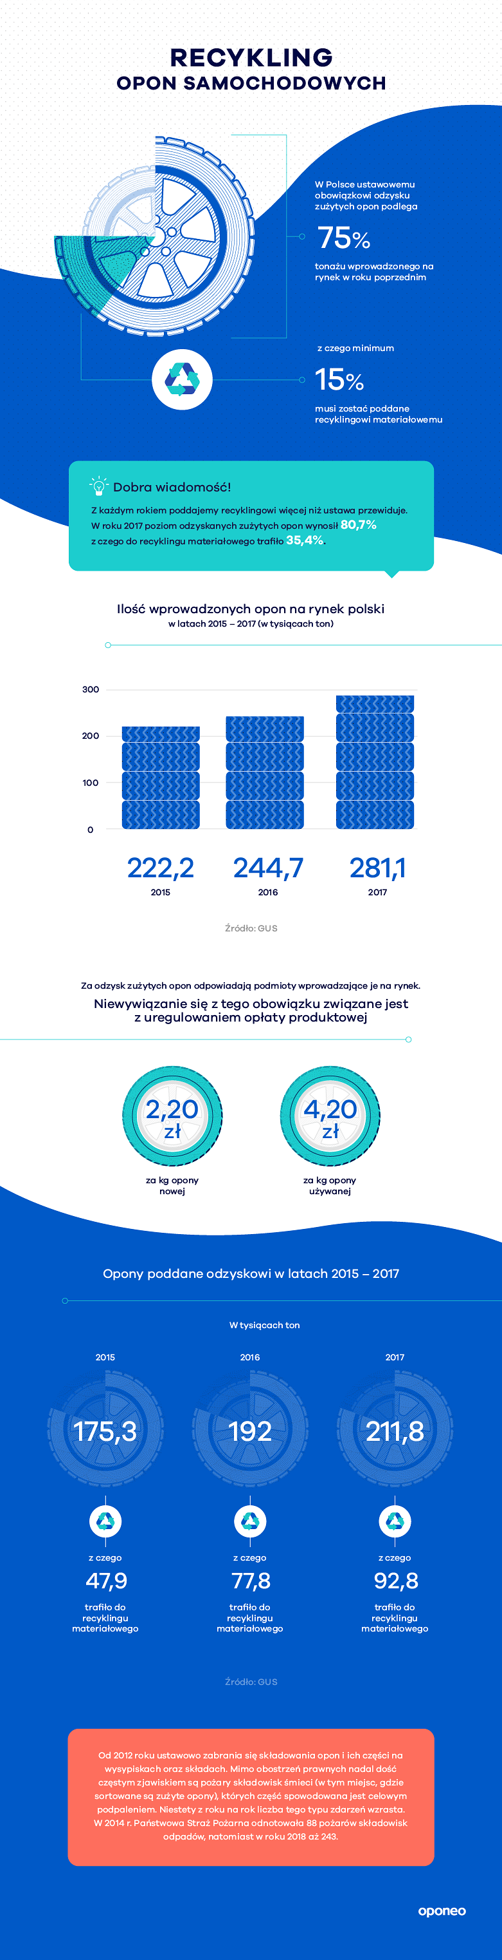
Optymistyczna wiadomość brzmi - "robimy więcej niż ustawa przewiduje". W roku 2017 poziom odzysku sięgał aż 80,7% z czego recyklingowi materiałowemu poddano 35,4%. Niestety w skali europejskiej nadal jesteśmy daleko od liderów jakimi są kraje skandynawskie z Danią na czele, w której recyklingowi materiałowemu podlega 100% odzyskanych opon. Bliżej nam natomiast do Francji ze współczynnikiem 38%.

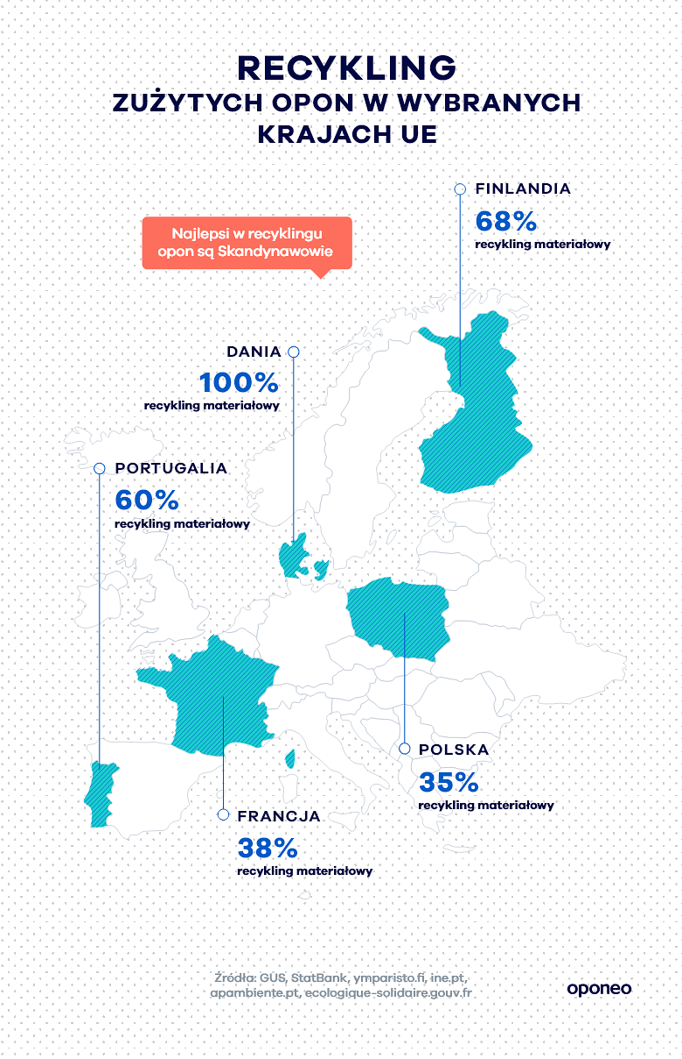
Oddam opony do recyklingu!
Moje opony już do niczego się nie nadają i co dalej? Opcje mamy w zasadzie dwie. Pierwsza to oddajemy je do prawidłowej utylizacji w warsztacie gdzie dokonujemy wymiany. Tutaj niestety bardzo często napotykamy na problem bo prawo nie reguluje kwestii opłat i wiele warsztatów może naliczyć nam dodatkową opłatę z tego tytułu. Oczywiście nie jest to reguła i wiele punktów oferuje taką usługę za darmo (Oponeo.pl oznaczyła takowe zielonym listkiem na swojej stronie warsztatów partnerskich). Druga możliwość to PSZOK (Punkt Selektywnego Zbierania Odpadów Komunalnych) gdzie w większości przypadków osoby prywatne mogą oddać zużyte opony od samochodów osobowych w liczbie czterech na rok. Te dwa sposoby dają nam gwarancje, że opony zostaną poprawnie zutylizowane i nie trafią na nielegalne wysypisko lub co gorsza do lasu.
Zużyte opony - surowiec w służbie gospodarki
W naszym kraju spora część zużytego ogumienia trafia do tak zwanego odzysku energetycznego jako substytut węgla. Z punktu widzenia ekologicznego jest to na tyle korzystne, że spalane w specjalistycznej aparaturze opony mają taką samą wartość energetyczną jak węgiel ale generują w tym procesie znacznie mniej CO2. Nie jest to jednak rozwiązanie idealne bowiem znacznie bardziej korzystne pod względem ekologicznym i ekonomicznym jest wykorzystanie uzyskanych surowców (stali, tekstyliów i kawałków gumy) do wytworzenia nowych produktów.

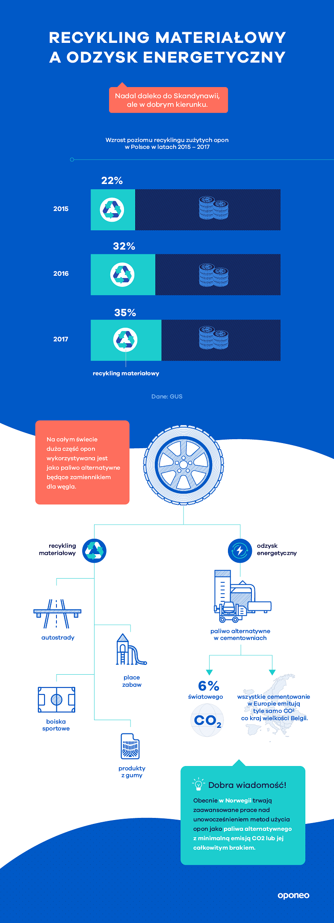
Pozyskane surowce wtórne można użyć w różnych branżach w tym: budowlanej, przemysłu gumowego, poligraficznej, kolejowej. Jednym z ciekawszych zastosowań jest przetworzenie kawałków gumy na granulat, który poddać można procesowi pirolizy ciągłej. W ten sposób otrzymamy karbonizat (sadza zanieczyszczona), który oczyszcza się dzięki zaawansowanym technologicznie procesom zamienia się w sadzę techniczną. Należy zaznaczyć, że przemysł oponiarski jest nabywcą aż 75% światowej produkcji sadzy, która wykorzystywana jest do produkcji nowych opon. Jest to na tyle istotne, że produkcja sadzy tradycyjnymi metodami wytwarza bardzo duże ilość CO2. Korzystając z materiałów z odzysku emisje szkodliwych gazów można by obniżyć nawet sześciokrotnie.

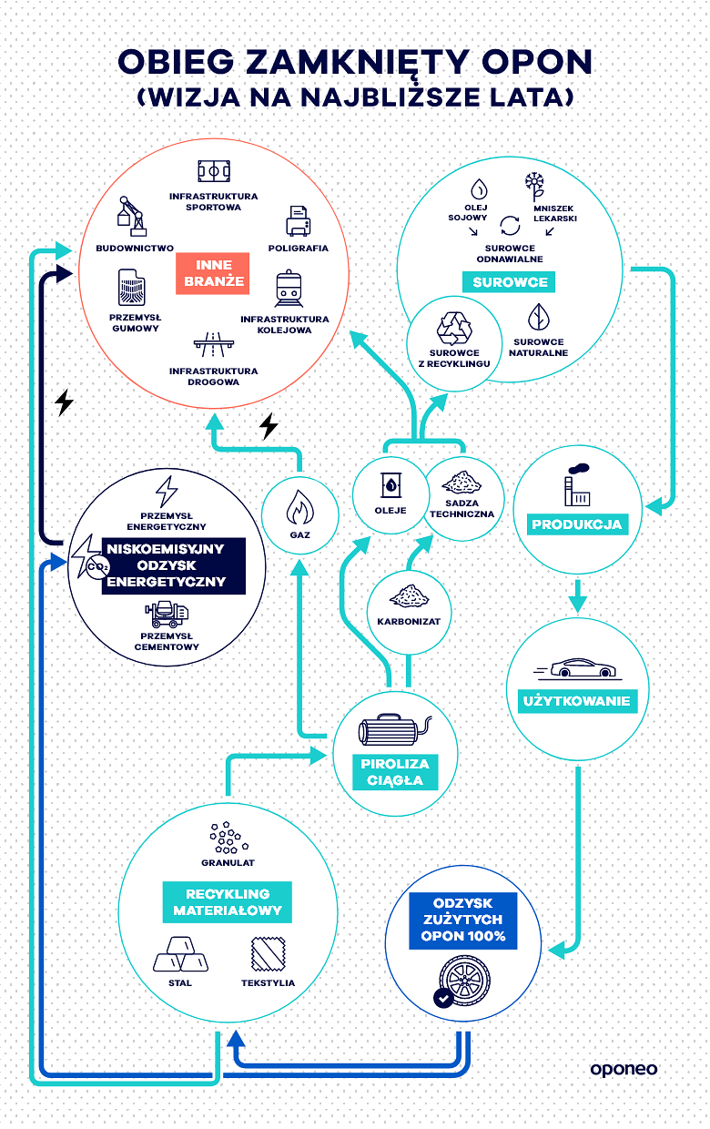
Jak widać recykling opon oraz korzystanie z materiałów wtórnych może przynieść wiele korzyści nie tylko ekologicznych ale również biznesowych. Całość opracowania autora znajduje się na stronie: https://www.oponeo.pl/artykul/recykling-opon
Opracowanie obejmuje:
- przepisy dotyczące recyklingu opon oraz zmian jakie powinny zostać wdrożone by zwiększyć ich efektywność,
- co się dzieje z oponami, które trafiają do utylizacji,
- informacje na temat stopnia recyklingu materiałowego w Polsce i za granicą,
- możliwości zagospodarowania zużytych opon jako wartościowego surowca wtórnego,
- przykładów produktów powstałych z materiałów uzyskanych w procesie recyklingu opon,
W załączniku znajdują się grafiki do pobrania oraz do publikacji.

